5、将Hexo与Github page联系起来，设置Git的user name和email（如果是第一次的话）
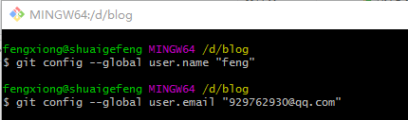
上图是在其文件夹里面鼠标右键，点击Git Base Here。这里“feng”可以替换成自己的用户名，邮箱可以替换成自己的邮箱

输入cd ~/.ssh，检查是否由.ssh的文件夹
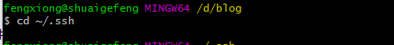

输入ls，列出该文件下的内容。下图说明存在
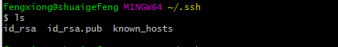

输入ssh-keygen -t rsa -C “929762930@qq.com”，连续三个回车，生成密钥，最后得到了两个文件：id_rsa和id_rsa.pub（默认存储路径是：C:\Users\Administrator\.ssh）。
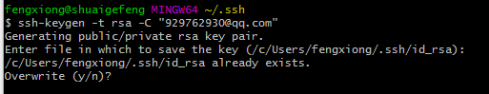

输入eval "$(ssh-agent -s)"，添加密钥到ssh-agent
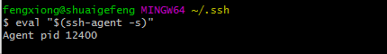

再输入ssh-add ~/.ssh/id_rsa，添加生成的SSH key到ssh-agent
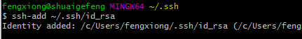

登录Github，点击头像下的settings，添加ssh
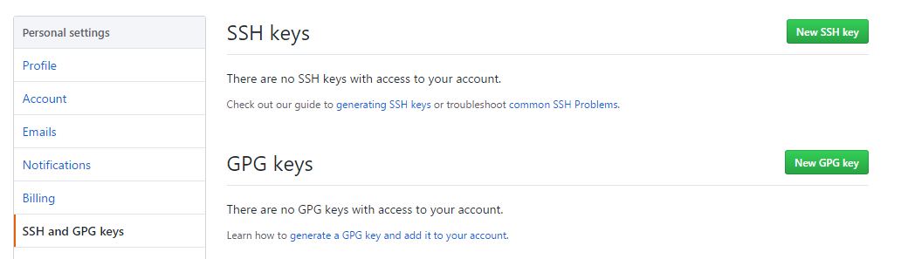

新建一个new ssh key，将id_rsa.pub文件里的内容复制上去
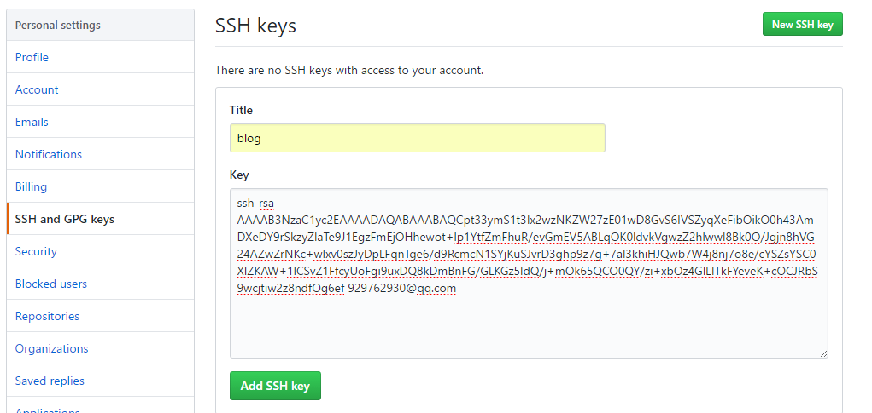

输入ssh -T git@github.com，测试添加ssh是否成功。如果看到Hi后面是你的用户名，就说明成功了
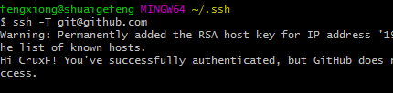
问题：假如ssh-key配置失败，那么只要以下步骤就能完全解决
首先，清除所有的key-pair
ssh-add -D
rm -r ~/.ssh
删除你在github中的public-key
重新生成ssh密钥对
ssh-keygen -t rsa -C "xxx@xxx.com"
接下来正常操作
在github上添加公钥public-key:
1、首先在你的终端运行 xclip -sel c ~/.ssh/id_rsa.pub将公钥内容复制到剪切板
2、在github上添加公钥时，直接复制即可
3、保存
测试：
在终端 ssh -T git@github.com

6、配置Deployment，在其文件夹中，找到_config.yml文件，修改repo值（在末尾）
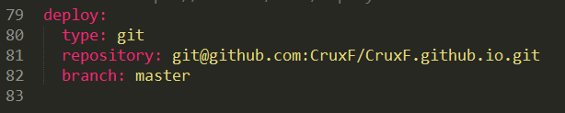

repo值是你在github项目里的ssh（右下角）
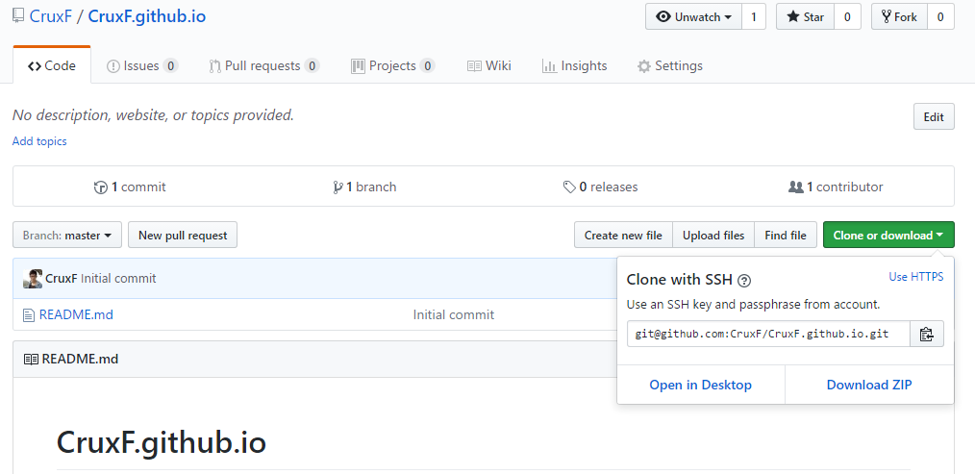

7、新建一篇博客，在cmd执行命令：hexo new post “博客名”
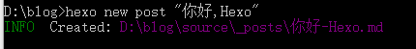

这时候在文件夹_posts目录下将会看到已经创建的文件
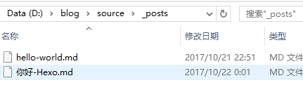

在生成以及部署文章之前，需要安装一个扩展：npm install hexo-deployer-git --save
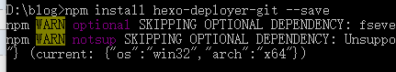

使用编辑器编好文章，那么就可以使用命令：hexo d -g，生成以及部署了
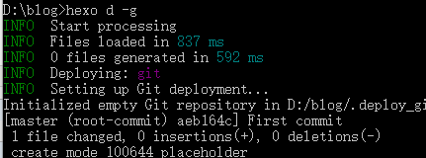

部署成功后访问你的地址：http://用户名.github.io。那么将看到生成的文章
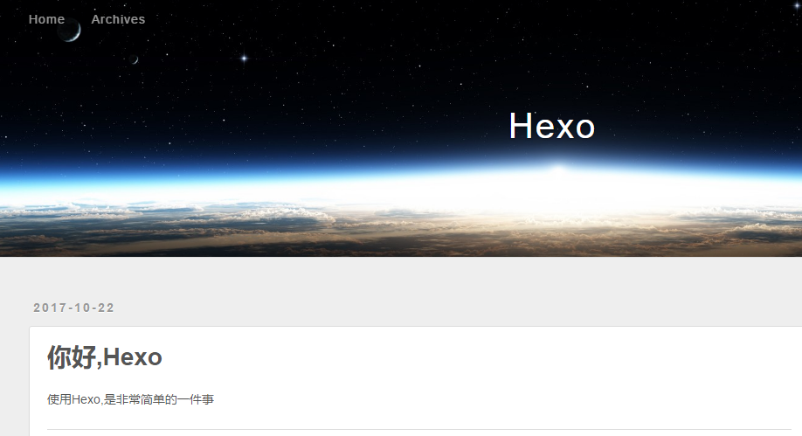

好了，到此为止，最基本的也是最全面的hexo+github搭建博客完结。接下来是进阶的操作

